Biopsija

Kompletna ponuda HSO

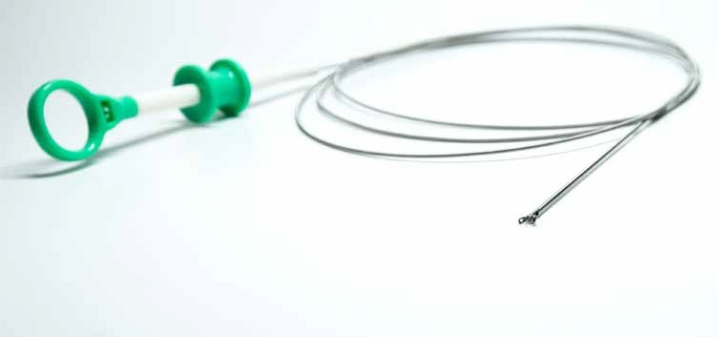

Karakteristike proizvoda

**HSO forcepsi za biopsiju** su ekonomični i sigurni proizvodi za upotrebu klešta za biopsiju. Različitim klještima omogućavaju nežno i efikasno vađenje određenih uzoraka tkiva. HSO forcepsi za biopsiju su za jednokratnu upotrebu i **sigurna alternativa** za višekratne setove.

**HSO** jednokratni setovi za biopsiju proizvedeni su prema visokim Evropskim standardima. Korišćenjem **Metal-Injection–Modeling tehnologije**, vrši se livenje sa metalnim prahom što daje izuzetnu **lakoću i preciznost**

savitljivim delovima seta, čime je **efikasnost i bezbednost** procedure zagarantovana.

Visoko-kvalitetnom obradom HSO forcepsi za biopsiju se **jednostavno i lagano uvode** što olakšava process uzorkovanja tkiva. .

HSO forcepsi za biopsiju dostupni su za bronhoskopiju, kolonoskopiju i gastroskopiju. Takođe, izrađuju se sa i bez prevlake .

n Pouzdano

n Glatko

n Precizno



powered by Medizintechnik

I Informacije o proizvodu Vers.: 2013.12.10





|  |  |  |  |  |  |
| --- | --- | --- | --- | --- | --- |
| **GASTROSKOPIJA** | | | | | |
| Glava | Prevlaka | Prečnik | Dužina | Komercijalno/ transportno pakovanje | Br.artikla |
| Sa iglom, bez zuba | Bez | 2,3 mm | 1,8 m | 10 kom/100 kom | HSO2318S |
| Bez igle, bez zuba | Bez | 2,3 mm | 1,8 m | 10 kom/100 kom | HSO2318 |
| Sa iglom, bez zuba | PE-prevlaka | 2,3 mm | 1,8 m | 10 kom/100 kom | HSO2318SC |
| Bez igle, bez zuba | PE-prevlaka | 2,3 mm | 1,8 m | 10 kom/100 kom | HSO2318C |
| Bez igle, nazubljena | Bez | 2,3 mm | 1,8 m | 10 kom/100 kom | HSO2318T |
| Bez igle, nazubljena | PE-prevlaka | 2,3 mm | 1,8 m | 10 kom/100 kom | HSO2318CT |
| Sa iglom, nazubljena | PE-prevlaka | 2,3 mm | 1,8 m | 10 kom/100 kom | HSO2318SCT |

|  |  |  |  |  |  |
| --- | --- | --- | --- | --- | --- |
| **KOLONOSKOPIJA** | | | | | |
| Glava | Prevlaka | Prečnik | Dužina | Komercijalno/ transportno | Br.artikla |
| Sa iglom, bez zuba | Bez | 2,3 mm | 2,3 m | |  | | --- | | 10 kom/100 kom | | 10 kom/100 kom | | 10 kom/100 kom | | 10 kom/100 kom | | 10 kom/100 kom | | 10 kom/100 kom | | 10 kom/100 kom | | HSO2323S |
| Bez igle, bez zuba | Bez | 2,3 mm | 2,3 m | |  | | --- | | 10 kom/100 kom | | 10 kom/100 kom | | 10 kom/100 kom | | 10 kom/100 kom | | 10 kom/100 kom | | 10 kom/100 kom | | 10 kom/100 kom | | HSO2323 |
| Sa iglom, bez zuba | PE-prevlaka | 2,3 mm | 2,3 m | |  | | --- | | 10 kom/100 kom | | 10 kom/100 kom | | 10 kom/100 kom | | 10 kom/100 kom | | 10 kom/100 kom | | 10 kom/100 kom | | 10 kom/100 kom | | HSO2323SC |
| Bez igle, bez zuba | PE-prevlaka | 2,3 mm | 2,3 m | |  | | --- | | 10 kom/100 kom | | 10 kom/100 kom | | 10 kom/100 kom | | 10 kom/100 kom | | 10 kom/100 kom | | 10 kom/100 kom | | 10 kom/100 kom | | HSO2323C |
| Bez igle,nazubljena | Bez | 2,3 mm | 2,3 m | |  | | --- | | 10 kom/100 kom | | 10 kom/100 kom | | 10 kom/100 kom | | 10 kom/100 kom | | 10 kom/100 kom | | 10 kom/100 kom | | 10 kom/100 kom | | HSO2323T |
| Bez igle,nazubljena | PE-prevlaka | 2,3 mm | 2,3 m | |  | | --- | | 10 kom/100 kom | | 10 kom/100 kom | | 10 kom/100 kom | | 10 kom/100 kom | | 10 kom/100 kom | | 10 kom/100 kom | | 10 kom/100 kom | | HSO2323CT |
| Sa iglom, nazubljena | PE-prevlaka | 2,3 mm | 2,3 m | |  | | --- | | 10 kom/100 kom | | 10 kom/100 kom | | 10 kom/100 kom | | 10 kom/100 kom | | 10 kom/100 kom | | 10 kom/100 kom | | 10 kom/100 kom | | HSO2323SCT |

|  |  |  |  |  |  |
| --- | --- | --- | --- | --- | --- |
| **BRONHOSKOPIJA** | | | | | |
| Glava | Prevlaka | Prečnik | Dužina | Komercijalno/ transportno pak. | Br.artikla |
| Bez igle, bez zuba | Bez | 1,8 mm | 1,8 m | 10 kom/100 kom | HSO1818 |
| Bez igle, bez zuba | Bez | 1,8 mm | 1,2 m | 10 kom/100 kom | HSO1812 |
| Bez igle, bez zuba | PE-prevlaka | 1,8 mm | 1,8 m | 10 kom/100 kom | HSO1818C |
| Bez igle, bez zuba | PE-prevlaka | 1,8 mm | 1,2 m | 10 kom/100 kom | HSO1812C |

**Za dodatne informacije o karakteristikama proizvoda i cenama možete nas kontaktirati na [medicinskatehnika@heintel.rs](mailto:medicinskatehnika@heintel.rs)**



Uvoznik: Heintel d.o.o.

Partizanske avijacije 12/9 Beograd

T: +381 (0)11 2166313 F: +381 (0)11 2166313

E: [office@heintel.rs](mailto:office@heintel.rs), www.hintel.rs

MSP Medizintechnik GmbH, Blindengasse 33,

1080 Wien, Austria

Zertifiziert nach EN ISO 9001:2008 und EN ISO 13485